PRESSEINFORMATION

Erster echt nachhaltiger Recycling-Rucksack bei Laure Green

Gebrauchte Rucksäcke wandern vollständig zurück in den Recycling-Kreislauf

10,00 € pro verkauftem Rucksack gehen an Küste gegen Plastik e.V.

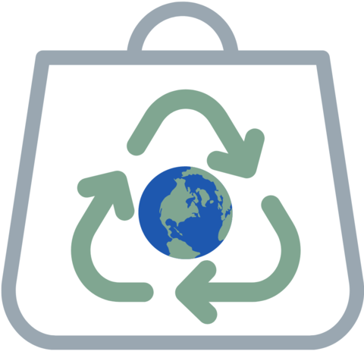
OFFENBACH, 15. September 2020. Unser Rucksack ist der Startschuss für etwas ganz Neues. Wir haben den Gedanken der Nachhaltigkeit nicht nur aufgegriffen, sondern auch zu Ende gedacht.

In Zusammenarbeit mit Küste gegen Plastik e.V. und p-eternity konnten wir von Laure Green ein echtes Kreislaufprodukt entwickeln und möchten damit zumindest einen kleinen Teil zum Erhalt unseres Planeten beisteuern.

Wir produzieren unseren Rucksack "Green Bottle" nicht nur aus PET-Flaschen, sondern du kannst uns sogar deinen getragenen "Green Bottle" zurücksenden, wenn du ihn nicht mehr tragen möchtest. Wir bringen ihn für dich zurück in den Recycling-Kreislauf und stellen neue Rucksäcke daraus her.

Dies macht unseren "Green Bottle" besonders nachhaltig. Außerdem verlassen unsere Rucksäcke im gesamten Prozess zu keinem Zeitpunkt unseren Kontinent.
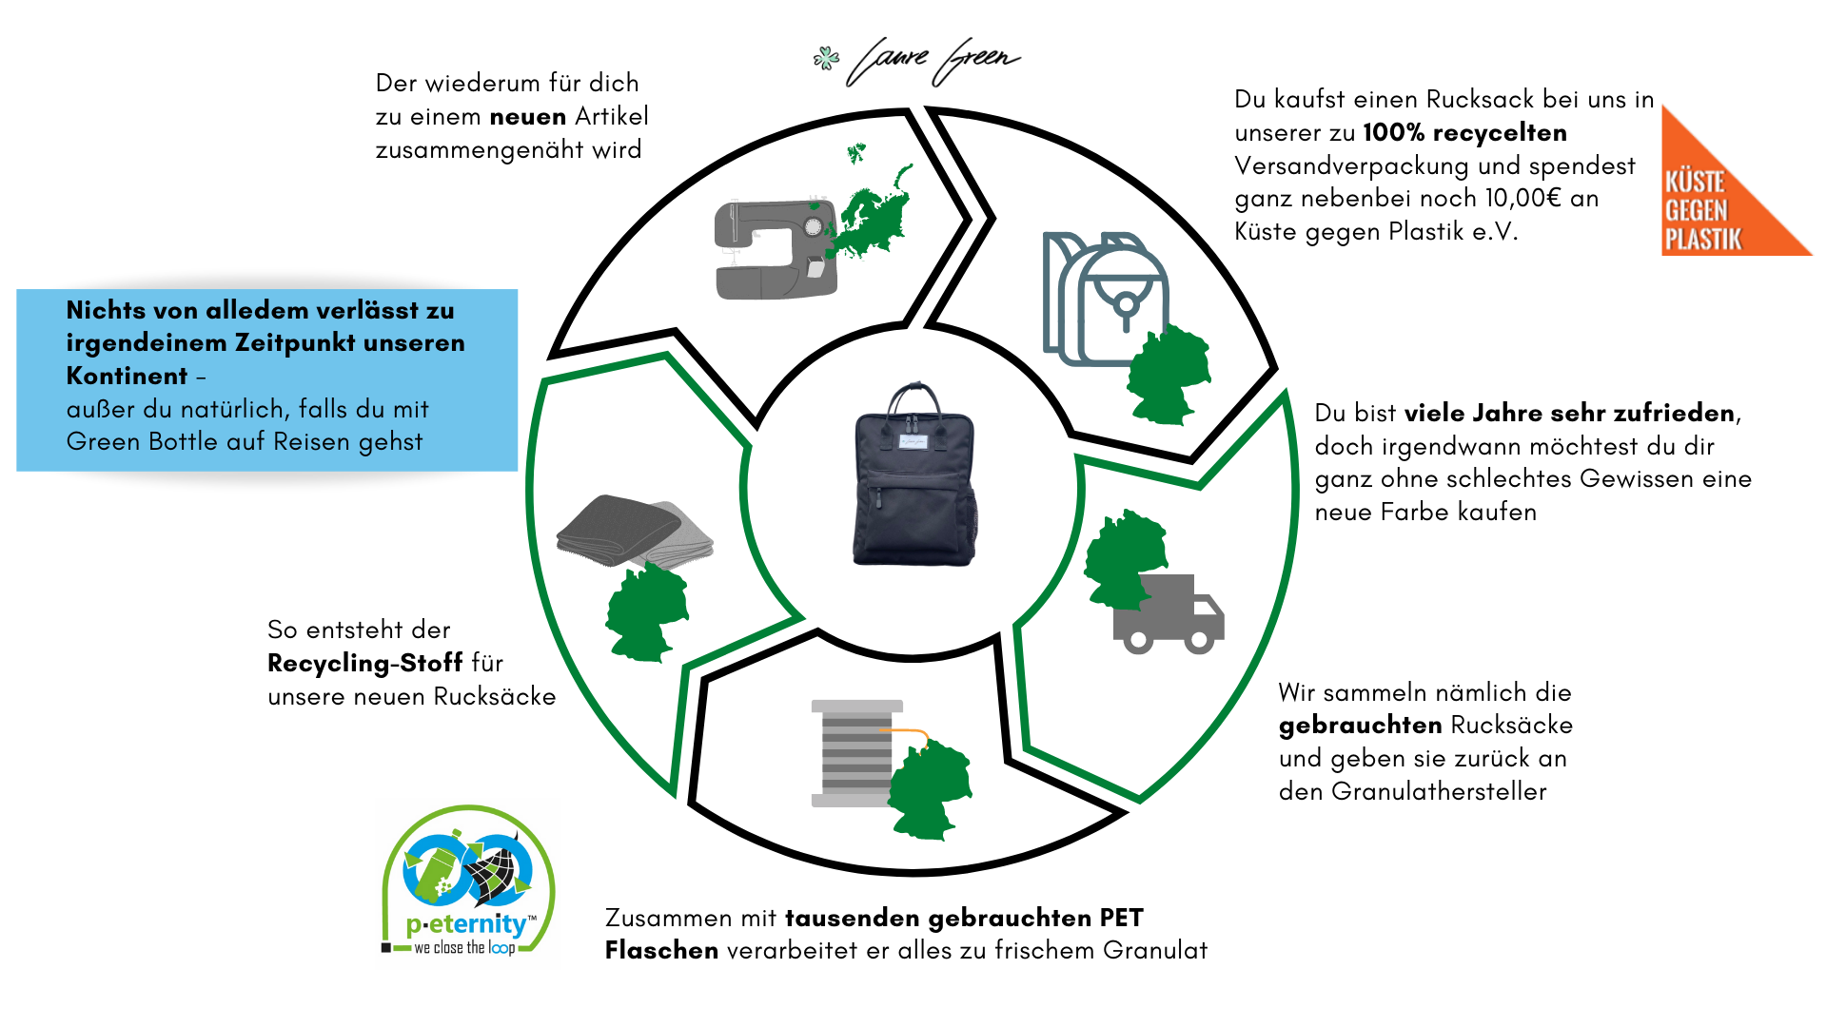

✓ Nachhaltig hergestellt aus recycelten PET-Flaschen

✓ Produziert in Europa und dadurch kurze Lieferwege und geringer CO2-Ausstoß

✓ Schicke deinen gebrauchten Rucksack einfach in den Kreislauf zurück

✓ Wir verbrauchen 47% weniger Energie im Vergleich zur Produktion eines konventionellen Rucksacks

✓ Wir spenden 10,00 € pro verkauftem Rucksack an Küste gegen Plastik e.V.

Wir produzieren unsere Rucksäcke ausschließlich in Europa und können dadurch besonders kurze Lieferwege mit geringerem CO2-Ausstoß gewährleisten.
Obermaterial und Innenfutter bestehen zu 100% aus recycelten PET-Flaschen (DIOLEN®ReCIRCLE).

Pro Rucksack verarbeiten wir ca. 33 PET-Flaschen und sorgen so für eine besonders hohe Haltbarkeit und Qualität der Produkte. Hinzugefügt werden im Prozess noch die von euch zurückgesendeten Alt-Rucksäcke. Durch die lange Lebensdauer unserer Produkte, die Verwendung von PET-Flaschen als Rohstoff, die Wiederverwertung unserer eigenen Rucksäcke und die Produktion in Europa sind unsere Rucksäcke erst wirklich nachhaltig.

Übrigens: Für die Produktion von 700g DIOLEN®ReCIRCLE für einen unserer Rucksäcke verbrauchen wir rund 46,2 Megajoule Energie. Ein Rucksack aus Standard Polyester würde rund 87,5 Megajoule verbrauchen. Das Ist ein um 47% geringerer Energiebedarf:

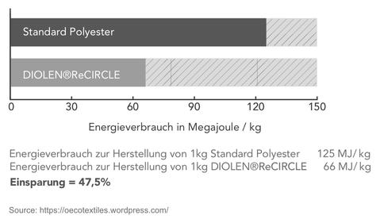

Außerdem wollen wir gerne bei der Reinigung unseres Planeten mitwirken und unterstützen deshalb die Norddeutsche Organisation Küste gegen Plastik e.V. mit 10,00 € pro verkauftem Rucksack.

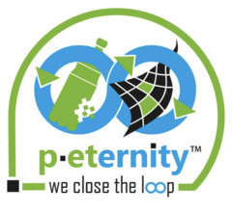

Nähere Informationen:

Andreas Laure, Inhaber, Bieberer Str. 1, 63065 Offenbach, Tel. 0179 782 6666 - https://laure-green.com

